**CÔNG TY TNHH KỸ THUẬT QUẢN LÝ BAY**

**ATTECH ISO 9001:2015**

========= & =========

|  |
| --- |
| LOGO QUAN LY BAY MOI |

**HƯỚNG DẪN CÀI ĐẶT**

**TÊN NHIỆM VỤ:** NGHIÊN CỨU NÂNG CẤP, CẢI TIẾN HỆ THỐNG TÍCH HỢP VÀ XỬ LÝ DỮ LIỆU ADS-B(ATTECH ADS-B INTEGRATOR)

**MÃ SỐ NHIỆM VỤ:** ĐTCT.20...

**ĐƠN VỊ THIẾT KẾ:** PHÒNG NGHIÊN CỨU PHÁT TRIỂN

Hà Nội, tháng năm 2021

Mục lục

[I. TỔNG QUAN 2](#_Toc62744058)

[1.1. Các thuật ngữ và từ viết tắt 2](#_Toc62744059)

[1.2. Giới thiệu về hệ thống ASD 3](#_Toc62744060)

[II. HƯỚNG DẪN CÀI ĐẶT VÀ CẤU HÌNH 3](#_Toc62744061)

[2.1. Server 4](#_Toc62744062)

[2.1.1. Cài đặt MySQL: 4](#_Toc62744063)

[2.1.2. Cài đặt Java 6](#_Toc62744064)

[2.1.3. Cài đặt Glassfish 6](#_Toc62744065)

[2.2. Các phần mềm đầu cuối 7](#_Toc62744066)

[III. HƯỚNG DẪN CẤU HÌNH VÀ TRIỂN KHAI PHẦN MỀM TRÊN SERVER 10](#_Toc62744067)

[3.1. Khởi tạo Database 10](#_Toc62744068)

[3.2. Phần mềm server: 10](#_Toc62744069)

[3.3. Tạo webservice: 12](#_Toc62744070)

[IV. HƯỚNG DẪN CẤU HÌNH VÀ TRIỂN KHAI PHẦN MỀM ĐẦU CUỐI 15](#_Toc62744071)

[4.1. Phần mềm đầu cuối quản trị 15](#_Toc62744072)

[4.2. Phần mềm đầu cuối khai thác 18](#_Toc62744073)

# TỔNG QUAN

## Các thuật ngữ và từ viết tắt

| **STT** | **Thuật ngữ** | **Viết đầy đủ** | **Ý nghĩa** |
| --- | --- | --- | --- |
| 1 | ADS-B | Automatic dependent surveillance - broadcast | Hệ thống giám sát tự động phụ thuộc - phát thanh |
| 2 | ASTERIX |  | Chuẩn truyển dữ liệu |
| 3 | CALLSIGN | Callsign | Tên gọi tầu bay |
| 4 | Client |  | Thiết bị đầu cuối |
| 5 | CNS | Communications, navigation and surveillance | Thông tin, dẫn đường và giám sát hàng không |
| 6 | ICAO | International Civil Aviation Organization | Tổ chức hàng không dân dụng quốc tế. |
| 7 | IP | Internet protocol | Địa chỉ IP |
| 8 | Monitor | monitor | Giám sát |
| 9 | SAC/SIC | System Area code/ system identification code | Hệ thống mã khu vực/ hệ thống mã nhận dạng |
| 10 | Server | Server | Máy chủ |
| 11 | Target | Target | Mục tiêu |
| 12 | Target Address | Target Address | Địa chỉ 24 bit của ICAO xác định duy nhất 1 máy bay |
| 13 | WGS84 | World Geodetic System 1984 | Hệ tọa độ toàn cầu - 84 (WGS-84) |
| 14 | NSD | Người sử dụng |  |

## Giới thiệu về hệ thống ATTECH ADS-B Integrator

Hệ thống tích hợp dữ liệu ADS-B bao gồm các chức năng chính là nhận, giải mã tín hiệu CAT 21 ver 2.1 thu được từ các trạm ADS-B, tích hợp, ghi lại dữ liệu, lọc số liệu và phân phối số liệu tới các đầu cuối, tại các đầu cuối có chức năng hiển thị và hỗ trợ cho các Kiểm soát viên không lưu trong công tác điều hành hoạt động bay. Năm 2013 hệ thống tích hợp dữ liệu ADS-B đã được ATTECH sản xuất thành công và đưa vào hoạt động tại một số trung tâm kiểm soát điều hành bay. Hệ thống tích hợp dữ liệu ADS-B được nâng cấp bổ sung thêm các tính năng để nâng cao hiệu quả và đáp ứng thêm yêu cầu khai thác hiện tại. Hệ thống tích hợp dữ liệu ADS-B nâng cấp bao gồm hai thành phần chính là Hệ thống xử lý server cùng với phần mềm đầu cuối quản trị hệ thống và phần mềm đầu cuối hiển thị (client) các số liệu theo các tiêu chí lọc và đưa ra các chức năng phục vụ kiểm soát viên không lưu trong quá trình tác nghiệp tại các vị trí đài kiểm soát tại sân bay (TWR), tiếp cận (APP) và các vị trí kiểm soát đường dài (ACC).

Phần mềm đầu cuối quản trị đóng vai trò là phần mềm đầu cuối thực hiện quản trị, điều khiển toàn bộ hoạt động trong hệ thống phần mềm tích hợp dữ liệu ADS-B. Phần mềm có cung cấp giao diện người dùng, có nhiệm vụ trao đổi yêu cầu (request/ command) đến Server qua một socket đã được thiết lập sẵn khi khởi động và đăng nhập phần mềm.

# HƯỚNG DẪN CÀI ĐẶT VÀ CẤU HÌNH

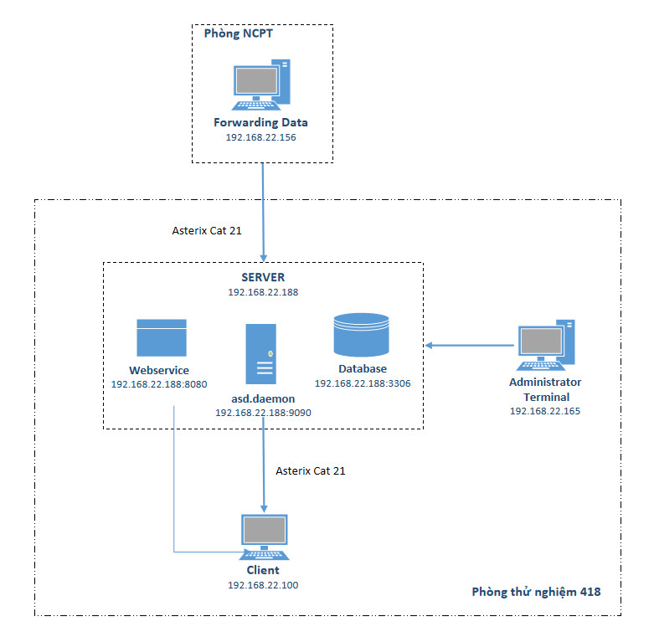

*Sơ đồ hệ thống kiểm thử*

Hệ thống được xây dựng trên nền tảng Java 1.8, vì vậy trên các thiết bị sử dụng phần mềm ADSB-Integrator bắt buộc phải cài đặt Java 1.8 trở lên.

Đối với server, yêu cầu phải thực hiện cài đặt các phần mềm sau:

* Server sử dụng HĐH Linux (CentOS 6.10 hoặc CentOS 7)
* Sử dụng hệ quản trị CSDL MySQL 8
* Sử dụng nền tảng Java 1.8
* Sử dụng hệ quản trị Webserver: Glassfish 5.0

## Server

### 2.1.1. Cài đặt MySQL:

**Bước 1**: Thiết lập Yum repository

enable MySQL yum repository on CentOS:

|  |
| --- |
| rpm -Uvh https:*//repo.mysql.com/mysql80-community-release-el7-3.noarch.rpm* |

**Bước 2:** Cài đặt MySQL 8 Community Server

Trước tiên cần disable all repositories in mysql repo file để không bị trỏ đến các bản mysql version cũ:

|  |
| --- |
| sed -i 's/enabled=1/enabled=0/' /etc/yum.repos.d/mysql-community.repo |

Sau đó enable và bắt đầu cài đặt cho bản MySQL 8:

|  |
| --- |
| yum --enablerepo=mysql80-community install mysql-community-server |

**Bước 3:** Start MySQL Service

Để khởi động mysql dùng câu lệnh sau:

|  |
| --- |
| service mysqld start |

**Bước 4:** Show the default password for root user

Khi cài đặt MySQL 8.0, tài khoản root được cấp 1 password tạm thời. Để hiển thị password này sử dụng câu lệnh sau:

|  |
| --- |
| grep "A temporary password" /**var**/log/mysqld.log |

Dưới đây là ví dụ kết quả sau khi chạy câu lệnh trên:

|  |
| --- |
| [Note] A temporary password is generated for root@localhost: hjkygMukj5+t783 |

Lưu lại mật khẩu này để có thể đăng nhập và thay đổi lại mật khẩu mới.

**Bước 5**: Thiết đặt bảo mật cho MySQL

Thực thi câu lệnh sau để thiết đặt:

|  |
| --- |
| mysql\_secure\_installation |

Màn hình sẽ hiển thị yêu cầu nhập mật khẩu cho tài khoản root để thực thi:

|  |
| --- |
| Enter password for user root: |

Sau khi nhập đúng mật khẩu đã có ở trên, màn hình sẽ yêu cầu đặt lại mật khẩu mới cho tài khoản root:

|  |
| --- |
| The existing password **for** the user account root has expired. Please set a **new** password.  **New** password:  Re-enter **new** password: |

Ta cần nhập mật khẩu lại 2 lần như thông báo ở trên để xác nhận. Màn hình sẽ hiển thị các câu hỏi khác để hoàn tất thiết đặt bảo mật cho MySQL:

|  |
| --- |
| Remove anonymous users? (Press y|Y for Yes, any other key for No) : y  Disallow root login remotely? (Press y|Y for Yes, any other key for No) : n  Remove test database and access to it? (Press y|Y for Yes, any other key for No) : y  Reload privilege tables now? (Press y|Y for Yes, any other key for No) : y |

**Bước 6**: Khởi động lại và enable dịch vụ mysql

Sử dụng câu lệnh sau để khởi động lại dịch vụ mysql:

|  |
| --- |
| service mysqld restart |

Sử dụng câu lệnh sau để enable dịch vụ mysql tự động khởi động cùng hệ điều hành:

|  |
| --- |
| chkconfig mysqld on |

### 2.1.2. Cài đặt Java

**Cách 1**: Copy bộ cài đặt có tên [jdk-8u271-linux-x64.rpm](https://www.oracle.com/java/technologies/javase/javase-jdk8-downloads.html#license-lightbox) vào máy và thực hiện cài đặt bằng giao diện (Chọn Yes/ Next)

**Cách 2:** Cài đặt bằng câu lệnh sau:

|  |
| --- |
| wget --no-cookies --no-check-certificate --header "Cookie: oraclelicense=accept-securebackup-cookie" <https://download.oracle.com/otn-pub/java/jdk/8u201-b09/42970487e3af4f5aa5bca3f542482c60/jdk-8u201-linux-x64.rpm> |

sau khi tải về, thực hiện cài bằng câu lệnh:

|  |
| --- |
| yum install jdk-8u201-linux-x64.rpm |

### 2.1.3. Cài đặt Glassfish

* Copy thư mục glassfish5 vào đường dẫn /opt của máy server.
* Tạo tệp dịch vụ:

Thực thi câu lệnh sau:

|  |
| --- |
| sudo vi /etc/init.d/glassfish |

* Nội dung file này như sau:

|  |
| --- |
| #!/usr/bin/env bash  # description: Glassfish start/stop/restart  # processname: glassfish  # chkconfig: 2445 20 80  JAVA\_HOME=/opt/jdk1.8.0\_261  export JAVA\_HOME  PATH=$JAVA\_HOME/bin:$PATH  export PATH  GLASSFISH\_HOME=/opt/glassfish5/glassfish/  GLASSFISH\_USER=root  case $1 in  start)  su $GLASSFISH\_USER -c "$GLASSFISH\_HOME/bin/asadmin start-domain domain1"  ;;  stop)  su $GLASSFISH\_USER -c "$GLASSFISH\_HOME/bin/asadmin stop-domain domain1"  ;;  restart)  su $GLASSFISH\_USER -c "$GLASSFISH\_HOME/bin/asadmin stop-domain domain1"  su $GLASSFISH\_USER -c "$GLASSFISH\_HOME/bin/asadmin start-domain domain1"  ;;  esac  exit 0 |

* Thực hiện save file. Và tải lại các dịch vụ hệ thống:

|  |
| --- |
| systemctl daemon-reload |

* Thực thi câu lệnh sau để tự bật Glassfish khi khởi động:

|  |
| --- |
| systemctl enable glassfish |

* Lúc này đã hoàn thành, có thể khởi động dịch vụ bằng các câu lệnh start/ stop service như bình thường.

## Các phần mềm đầu cuối

Để cài đặt Java trên các nền tảng hệ điều hành Windows, sử dụng bộ cài đã được lưu sẵn trong đĩa cài đặt có tên jdk-8u261-windows-x64.exe

Để cài đặt Java trên các nền tảng hệ điều hành Linux, sử dụng bộ cài đã được lưu sẵn trong đĩa cài đặt có tên jdk-8u261-linux-i586.rpm

Trường hợp không có sẵn, có thể tải trực tiếp từ link:

<https://www.oracle.com/technetwork/java/javase/downloads/jdk8-downloads-2133151.html>

(Phải thực hiện Accept License Agreement và lựa chọn đúng hệ điều hành tương ứng từ bảng)

Quá trình cài đặt:

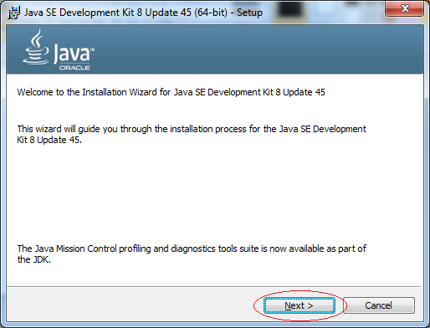

*Hình 1. Bắt đầu cài đặt Java*

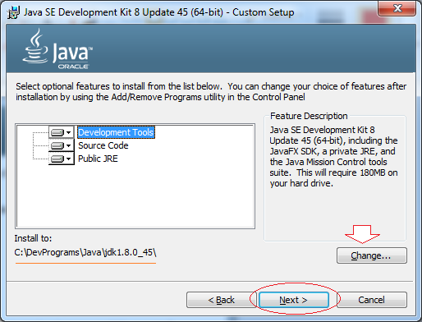

*Hình 2: Lựa chọn đường dẫn đến JDK sẽ được cài đặt ra*

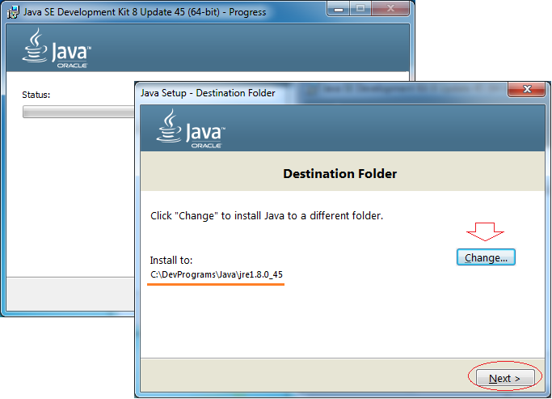

*Hình 3: Lựa chọn đường dẫn lưu JRE*

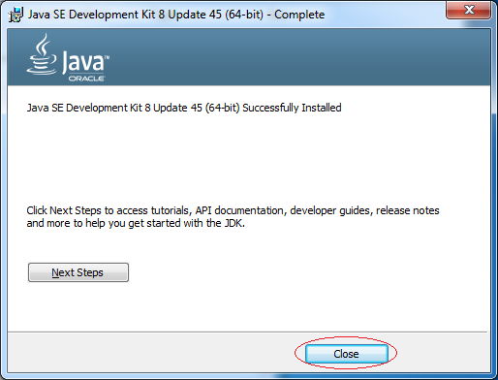

*Hình 4: Java đã được cài đặt thành công*

Với server, phần mềm có sử dụng hệ quản trị CSDL là MySQL nên phải cài đặt MySQL trên máy chủ

# HƯỚNG DẪN CẤU HÌNH VÀ TRIỂN KHAI PHẦN MỀM TRÊN SERVER

## Khởi tạo Database

Sử dụng file dump CSDL để restore CSDL lên hệ quản trị CSDL MySQL.

Sau khi restored xong database, thực hiện vào và thiết đặt lại các tham số hệ thống tại bảng Config ở các trường:

|  |  |
| --- | --- |
| **ParamName** | **ParamValue** |
| Root | Đường dẫn lưu dữ liệu nhận được từ các kênh nhận dữ liệu |
| RootFused | Đường dẫn lưu dữ liệu sau khi đã fusion từ các kênh nhận dữ liệu |
| ServerIP | Địa chỉ IP của Server |

## Phần mềm server:

Copy các phần mềm server vào thư mục /opt/asd trên server.

Chuyển sang người dùng root bằng lệnh: su root

Giả sử, đường dẫn đến thư mục chứa phần mềm server là: **/opt/adsb/server** *(phần mềm server này bao gồm xử lý dữ liệu ads-b, phần mềm cung cấp dữ liệu)*

Tạo file adsb tại thư mục /etc/init/d với nội dung như sau:`

|  |
| --- |
| *#!/bin/sh*  *SERVICE\_NAME=* *adsb*  *PATH\_TO\_JAR=/opt/ adsb /server/com.attech.asd.daemon.jar*  *PID\_PATH\_NAME=/tmp/ adsb.pid*  *case $1 in*  *start)*  *echo "Starting $SERVICE\_NAME ..."*  *if [ ! -f $PID\_PATH\_NAME ]; then*  *nohup java -jar $PATH\_TO\_JAR >> adsb.out 2>&1&*  *echo $! > $PID\_PATH\_NAME*  *echo "$SERVICE\_NAME started ..."*  *else*  *echo "$SERVICE\_NAME is already running ..."*  *fi*  *;;*  *stop)*  *if [ -f $PID\_PATH\_NAME ]; then*  *PID=$(cat $PID\_PATH\_NAME);*  *echo "$SERVICE\_NAME stoping ..."*  *kill $PID;*  *echo "$SERVICE\_NAME stopped ..."*  *rm $PID\_PATH\_NAME*  *else*  *echo "$SERVICE\_NAME is not running ..."*  *fi*  *;;*  *restart)*  *if [ -f $PID\_PATH\_NAME ]; then*  *PID=$(cat $PID\_PATH\_NAME);*  *echo "$SERVICE\_NAME stopping ...";*  *kill $PID;*  *echo "$SERVICE\_NAME stopped ...";*  *rm $PID\_PATH\_NAME*  *echo "$SERVICE\_NAME starting ..."*  *nohup java -jar $PATH\_TO\_JAR >> adsb.out 2>&1&*  *echo $! > $PID\_PATH\_NAME*  *echo "$SERVICE\_NAME started ..."*  *else*  *echo "$SERVICE\_NAME is not running ..."*  *fi*  *;;*  *esac* |

Lưu ý: Ta có thể tuỳ chỉnh lại đường dẫn phù hợp với server bằng cách thiết đặt lại thông tin ở phía trên tại dòng:

|  |
| --- |
| *PATH\_TO\_JAR=/opt/adsb/server/com.attech.asd.daemon.jar*  *PID\_PATH\_NAME=/tmp/ adsb.pid* |

Sau khi hoàn thành tạo file bash ở trên, sử dụng lệnh chmod để phân quyền thực thi cho file đó:

|  |
| --- |
| *chmod +x /etc/init.d/ adsb* |

Để service tự động chạy khi khởi động máy, dùng lênh chkconfig như sau:

|  |
| --- |
| *chkconfig adsb on* |

Như vậy, từ lúc này, phần mềm sẽ tự động chạy mỗi lần khởi động máy. Hoặc người dùng có thể start/stop/restart bằng các lệnh cơ bản như:

|  |
| --- |
| *service adsb start*  *service adsb stop*  *service adsb restart* |

Sau khi hoàn thiện tất cả các bước trên, thực hiện cấu hình kết nối CSDL cho các phần mềm bằng cách nhập các thông số kết nối tại file **database.xml** (thực hiện cho cả 2 phần mềm trên)

|  |
| --- |
| *<property name="hibernate.connection.url">jdbc:mysql://localhost:3306/adsb\_integrator?useSSL=false&amp;useUnicode=yes&amp;characterEncoding=UTF-8</property>*  *<property name="hibernate.connection.username">root</property>*  *<property name="hibernate.connection.password">\*\*\*\*\*\*</property>* |

## Tạo webservice:

Thực hiện copy file mysql-connector-java-8.0.20.jar vào đường dẫn

|  |
| --- |
| */opt/glassfish5\glassfish\domains\domain1\lib*. |

Khởi động lại glassfish5 bằng lệnh:

Service glassfish restart

Sau khi glassfish khởi động thành công, mở trình duyệt trên server (Chrome/ Firefox), vào địa chỉ: <http://localhost:4848/>

Tạo JDBC Connection Pools:

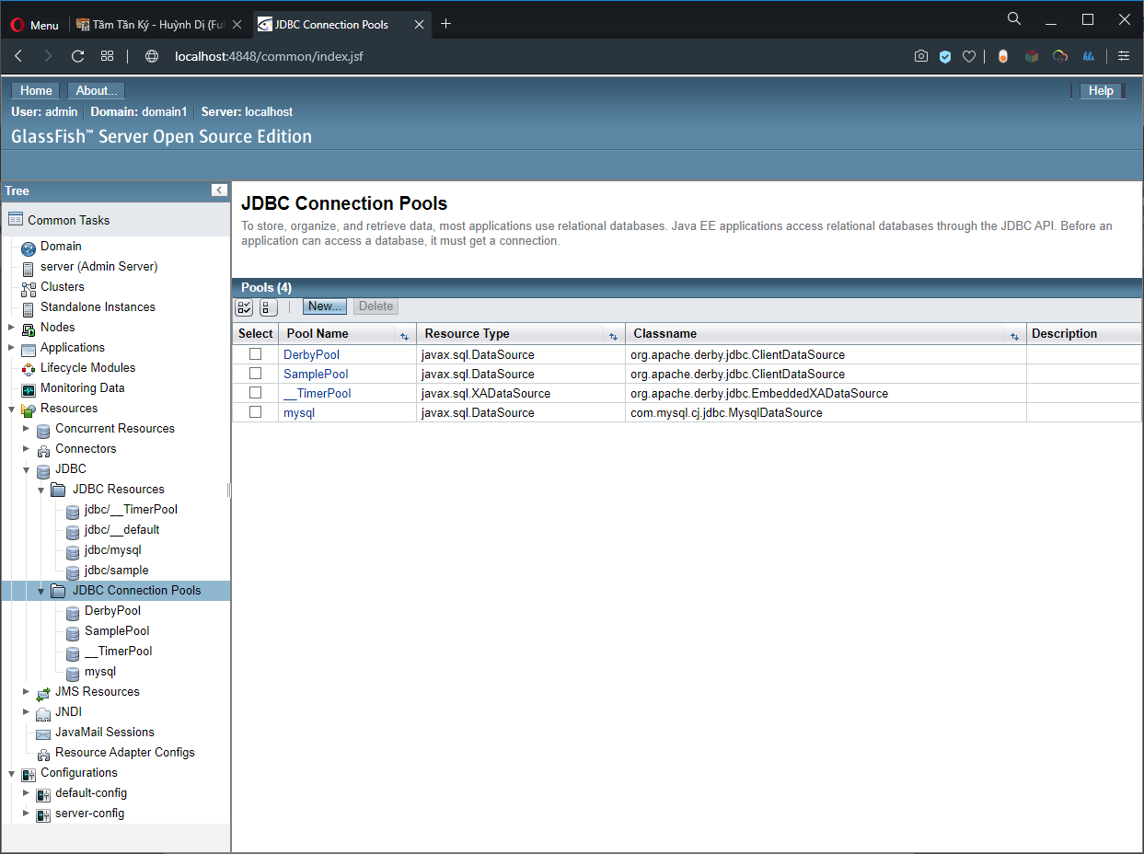

Tạo Properties:

* + **Datasource Classname: com.mysql.cj.jdbc.MysqlDataSource**
  + **Driver Classname: com.mysql.cj.jdbc.Driver**
  + **Ping: check**
  + Add properties:
    - Password: <mật khẩu kết nối đến CSDL>
    - databaseName: <tên csdl>
    - serverName: localhost
    - user: root
    - portNumber: 3306
    - URL: jdbc:mysql://localhost:3306/<tên cldl>?zeroDateTimeBehavior=CONVERT\_TO\_NULL&useSSL=false

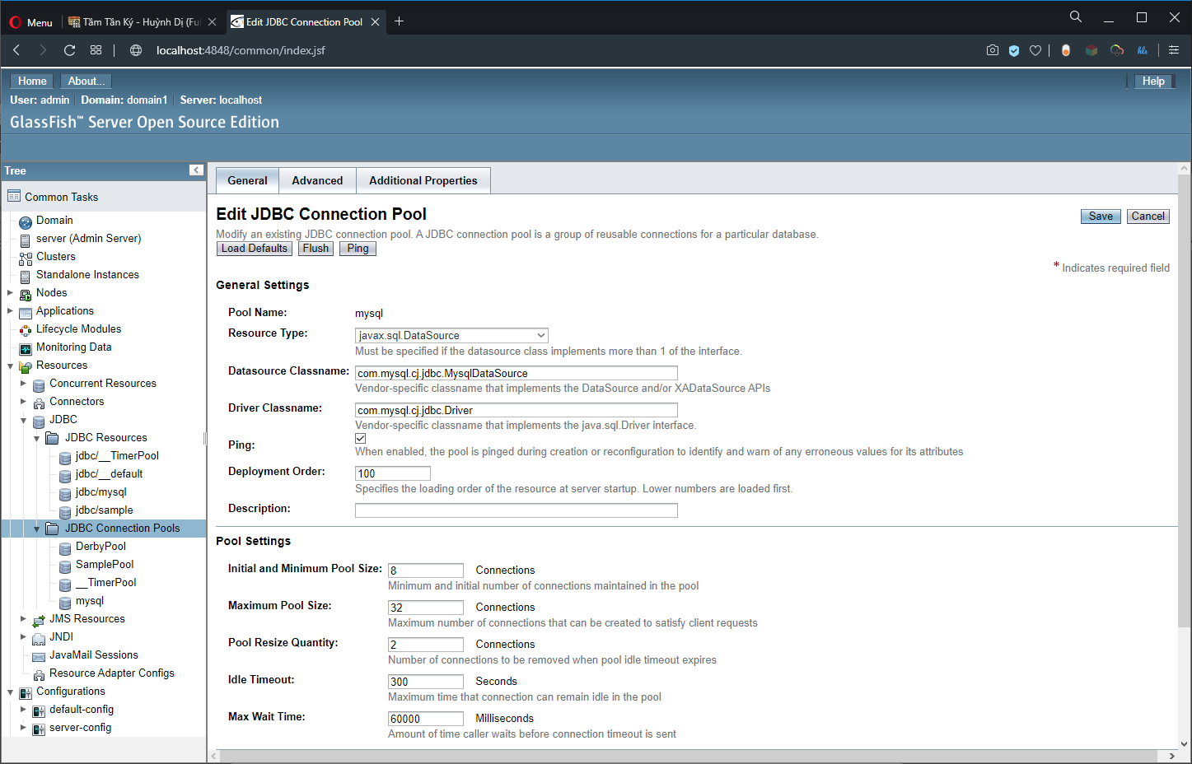

Tạo JDBC Resource Name: jdbc/mysql

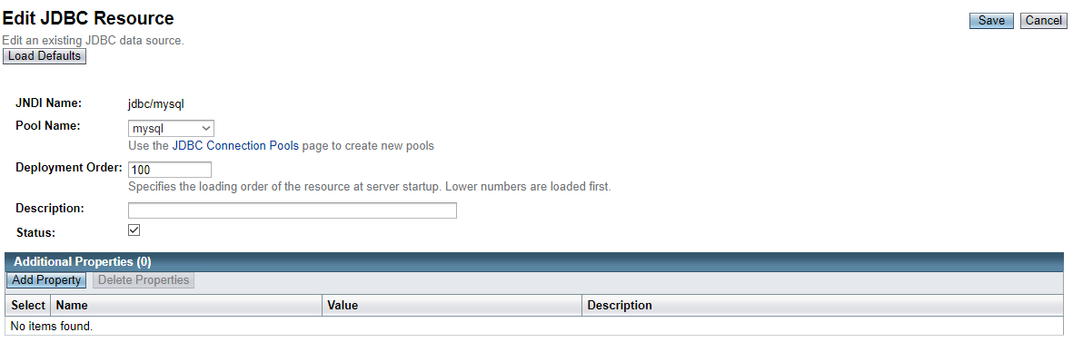

Deploy web application (web service)

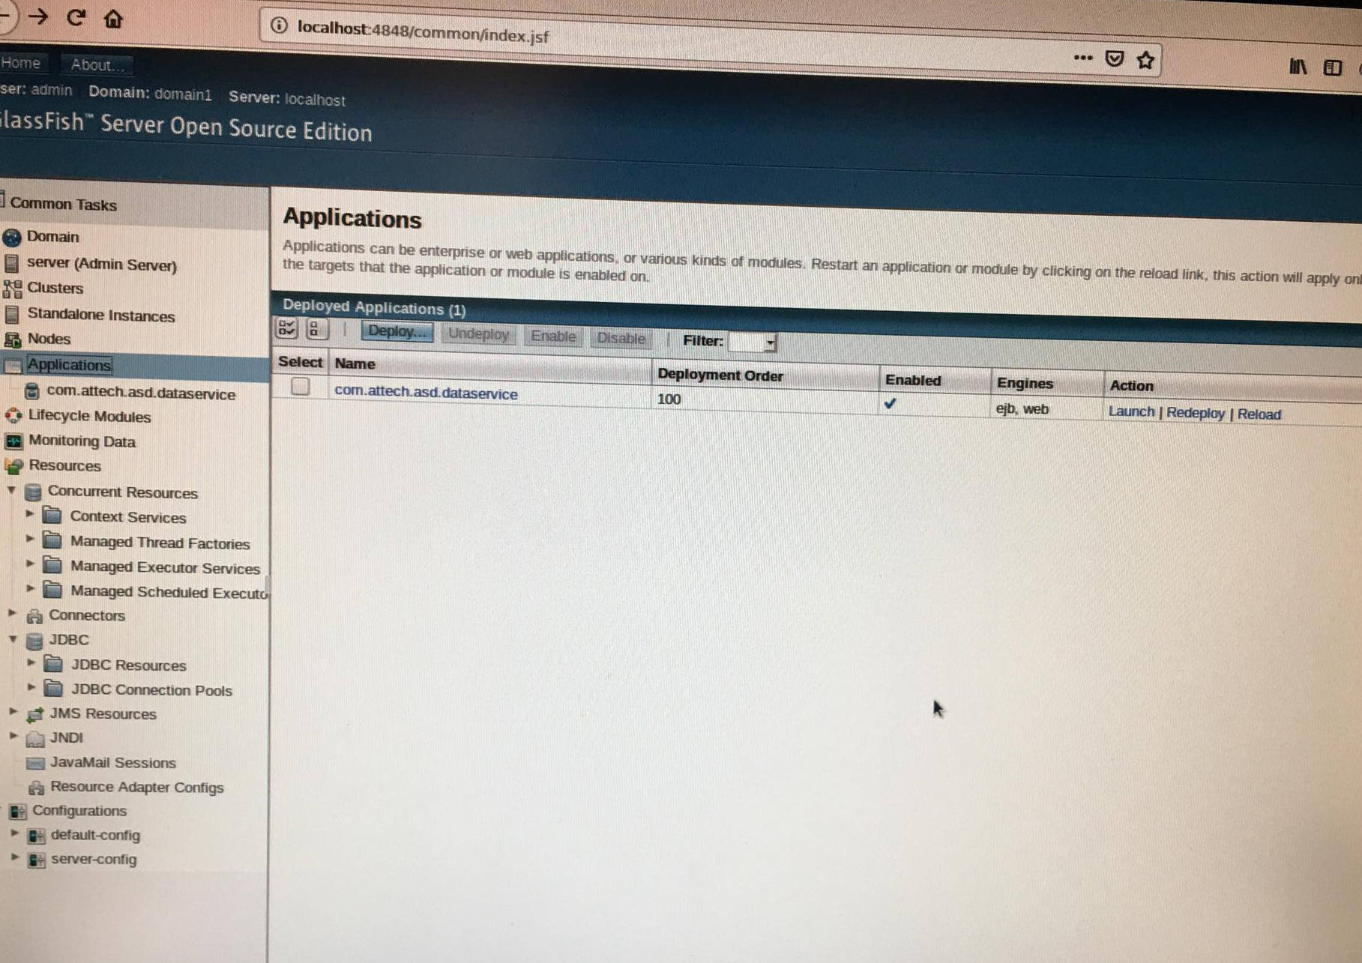

# HƯỚNG DẪN CẤU HÌNH VÀ TRIỂN KHAI PHẦN MỀM ĐẦU CUỐI

## Phần mềm đầu cuối quản trị

Với phần mềm đầu cuối quản trị, có thể sử dụng trên bất kỳ hệ điều hành nào có môi trường JAVA 1.8 (Xem hướng dẫn cài Java phía trên)

Cấu hình kết nối đến CSDL (tại server) tương tự như trên: Sửa thông tin kết nối tại thư mục /config/database.xml:

|  |
| --- |
| *<property name="hibernate.connection.url">jdbc:mysql://localhost:3306/adsb\_integrator?useSSL=false&amp;useUnicode=yes&amp;characterEncoding=UTF-8</property>*  *<property name="hibernate.connection.username">root</property>*  *<property name="hibernate.connection.password">\*\*\*\*\*\*\*</property>* |

Phần mềm Đầu cuối quản trị được xây dựng với giao diện thân thiện người dùng.

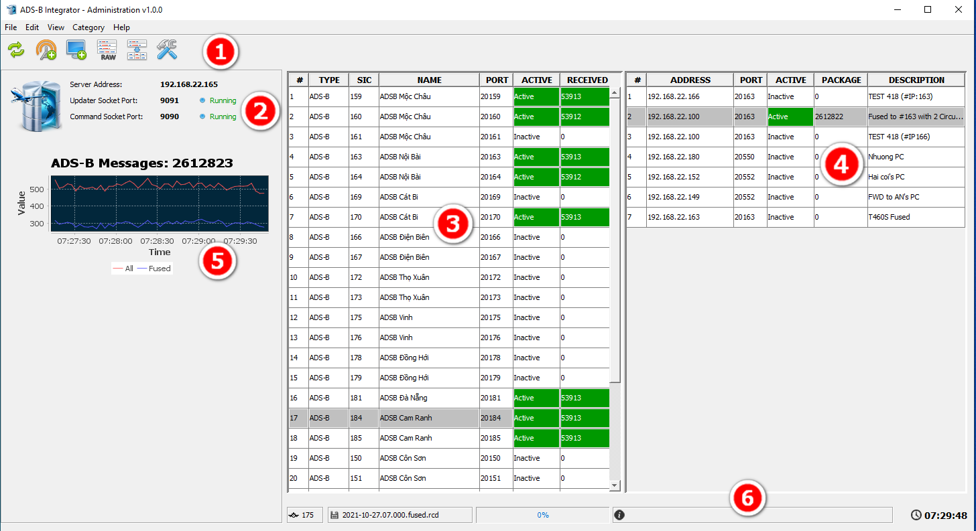

Hình 1: Giao diện chính chương trình

- Thành phần giao diện chính chương trình gồm:

1: Thanh menu chính và icon menu.

2: Thông tin kết nối của phần mềm đến server .

3: Thông tin giám sát trực tiếp của các kênh nhận và xử lý dữ liệu ADS-B.

4: Thông tin giám sát trực tiếp của các kênh phát dữ liệu ADS-B

5: Thống kê theo graph của phần mềm xử lý dữ liệu ADS-B.

6: Status bar: hiện thị 1 số thông tin về trạng thái: Số tàu bay, file xử lý, dung lượng vùng lưu trữ dữ liệu và các thông báo của server nếu có.

- Menu chương trình:

|  |  |  |  |
| --- | --- | --- | --- |
| **#** | **Menu** | | **Chức năng** |
| 1 | **File** | New Receiver | Tạo mới 1 kênh nhận dữ liệu |
| New Client | Tạo mới 1 đầu cuối phát dữ liệu |
| Lock Application | Khoá chương trình |
| Exit | Thoát chương trình |
| 2 | **Edit** | Change Password | Thay đổi mật khẩu xác thực của hệ thống |
|  | Backup Database | Backup CSDL của hệ thống |
|  | Warning sound | Tắt/bật âm cảnh báo nếu có |
| 3 | **View** | Sensor Log | Log của các kênh nhận dữ liệu |
|  | File Record | Danh mục các file ghi của từng cảm biến |
|  | Fused File Record | Danh mục các file ghi đã xử lý của dữ liệu ADS-B |
| 4 | **Category** | Aircraft & Operator | Danh mục tàu bay và hãng hàng không |
| Airport | Danh mục sân bay |
| Point | Danh mục các điểm cố định |
| Routes | Danh mục các đường bay |
| Message Account | Danh mục các tài khoản lấy điện văn từ hệ thống AMHS |
| **5** | **Help** | Logs | Xem log phần mềm |
|  | About | Thông tin về phần mềm |

- Icon menu

|  |  |  |
| --- | --- | --- |
| **Icon** | | **Chức năng** |
|  | Refresh Table | Refresh các bảng trên màn hình chính của phần mềm |
|  | Add New Receiver | Tạo mới 1 kênh nhận dữ liệu |
|  | Add New Client | Tạo mới 1 đầu cuối phát dữ liệu |
| C:\Users\AnhTH\AppData\Local\Microsoft\Windows\INetCache\Content.Word\data_raw.png | File Record Manager | Quản lý file dữ liệu ghi |
|  | Fused File Manager | Quản lý file dữ liệu ADS-B ghi được sau khi xử lý (Fusion) |
|  | Configuration | Cấu hình hệ thống |

- Chỉnh sửa cấu hình hệ thống tại

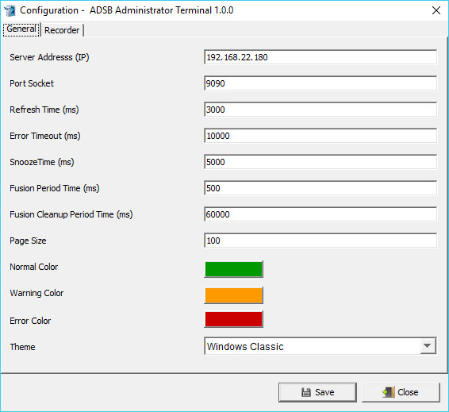

Chỉnh sửa địa chỉ máy chủ(Server Address(IP)) đã cài đặt ở phần 3.2.

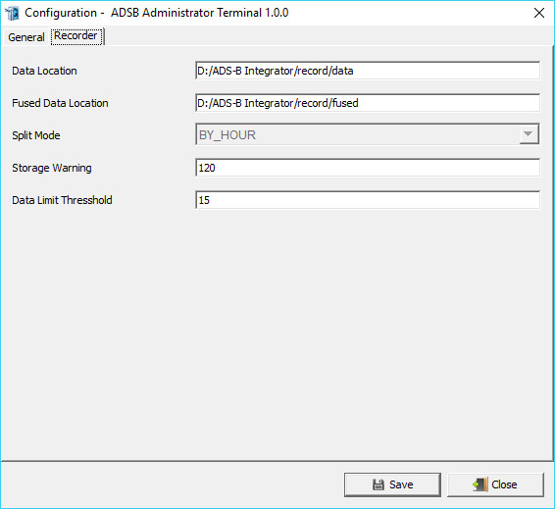

Chỉnh sửa đường dẫn lưu dữ liệu ADSB (Data Location), và dữ liệu ADSB đã được fusion(Fused Data Location)

## Phần mềm đầu cuối khai thác

Với phần mềm đầu cuối khai thác, có thể sử dụng trên bất kỳ hệ điều hành nào có môi trường JAVA 1.8 (Xem hướng dẫn cài Java phía trên).

Cấu hình kết nối đến Service: Sửa thông tin kết nối tại thư mục /config/dataservice.xml:

|  |
| --- |
| *<DataService> <URL>http://192.168.22.188:8080/com.attech.asd.dataservice/webresources/</URL>*  *</DataService>* |

Cấu hình nhận dữ liệu ADS-B, thư mục lưu dữ liệu record: Sửa thông tin kết nối tại thư mục /config/udp.xml

|  |
| --- |
| *<UDP>*  *<Mode>UNICAST</Mode>*  *<BindingIP>192.168.22.163</BindingIP>*  *<Port>20163</Port>*  *<BufferSize>4096</BufferSize>*  *<RetryInterval>5000</RetryInterval>*  *<RecordEnable>false</RecordEnable> <DataLocation>C:\Users\attech\Desktop\ASD\_2021\record</DataLocation>*  *<DataLimit>10</DataLimit>*  *<IdentifyString>sector01</IdentifyString>*  *</UDP>* |

Cấu hình nhận dữ liệu ADS-B: Sửa thông tin kết nối tại thư

Sau khi cài đặt môi trường JAVA, ta tiếp tục cài đặt OpenGL cho HĐH bằng cách copy các file chứa thư viện OpenGL vào đường dẫn lib của HĐH

- Copy toàn bộ file trong thư mục libs\OpenGL\system32/system32 vào đường dẫn C:\Windows\system32 (Lưu ý: sẽ phải cấp quyền Administrator)

- Copy toàn bộ file trong thư mục libs\OpenGL\sysWOW64 vào đường dẫn C:\Windows\sysWOW64 (Lưu ý: sẽ phải cấp quyền Administrator)

Giao diện phần mềm đầu cuối khai thác được thiết kế thân thiên với người sử dụng:

